Dron(Bespilotne letjelice)-fotografije
<6376>

Rezime: U ovom radu predstavljen je dron kao savremeni način nastanka fotografije. Ukratko je objašnjeno osnovno o dronu, vrste dronova, te njegove klasifikacije. Zakoni o korištenju i snimanju dronom, te načini upravljanja dronom. Kako je sada česta upotreba dronova,govorit ćemo o upotrebi dronova u BiH, i također predstaviti fotografije napraljene dronom.
Ključne riječi: dron, osobine, fotografija

Uvod
Dronovi (eng. Drone) su letjelice koje se kontrolišu daljinskim upravljačem. Služe za fotografisanje ili snimanje video snimaka. U početku su se koristili u vojne svrhe, međutim, vremenom su postali kompaktniji i uklopili su se u moderni način nastanka fotografije. Dron na sebi sadrži kameru koja prenosi ono što se vidi na ekran upravljača, tako fotograf može da snimi ili fotografiše neki objekat, predio i slično. U zavisnosti od proizvođača, daljinski upravljač može biti poseban dio hardwera ili ga je nužno spojiti na drugi uređaj (smartphone, tablet...).

Šta je dron?
Dron je nova vrsta letjelice bez pilota, malih je dimenzija i težine do 10 kg. Može biti upravljan od strane čovjeka pomoću daljinskog upravljača, ili računarom, ili kombinovanjem i jednog i drugog. Na samom početku koristili su se u vojne svrhe i bili su znatno većih dimenzija. Mogu biti u obliku aviona ili helikoptera, u zavisnost od svrhe za koju su izrađen. Najčešće imaju tijelo sa 4 propelera. Dronovi se najčešće koriste za eksperimentalne, istraživačke i zabavne svrhe. Klasificirani su one za početnike, napredne korisnike i profesionalce.
Tijelo drona:
- Tijelo
- Napajanje i platforma
- Senzori
- Pogon
- Softver
- Kontrola leta
- Komunikacija

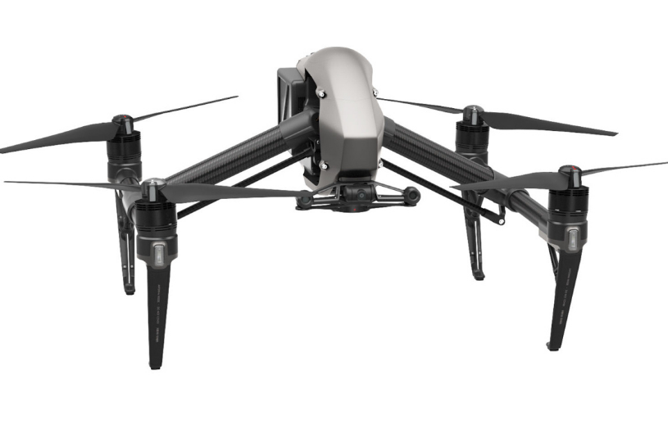

Slika 1. DJI Inspire 2 fotografski dron [1]

Klasifikacija dronova
Općenito za bespilotne letjelice vrijede jednake osnovne podjele kao i za klasične letjelice s ljudskom posadom:
- podjela po namjeni – na vojne, civilne i komercijalne
- podjela na dronove teže i lakše od zraka
- na dronove s nepokretnim krilima i rotorom (rotorima) – što najčešće određuje bitne karakteristike slijetanja i polijetanja.

Klasifikacija prema masi
Za ovu klasifikaciju uzimaju se najčešće vrijednosti maksimalne težine letjelice pri polijetanju
- Super-teški dronovi –teži od 2000 kg
- Teški dronovi–između 200 i 2000 kg
- Srednje teški dronovi– između 50 i 200 kg
- Lagani dronovi– između 5 i 50 kg
- Minijaturni (mali) dronovi– lakše od 5 kg
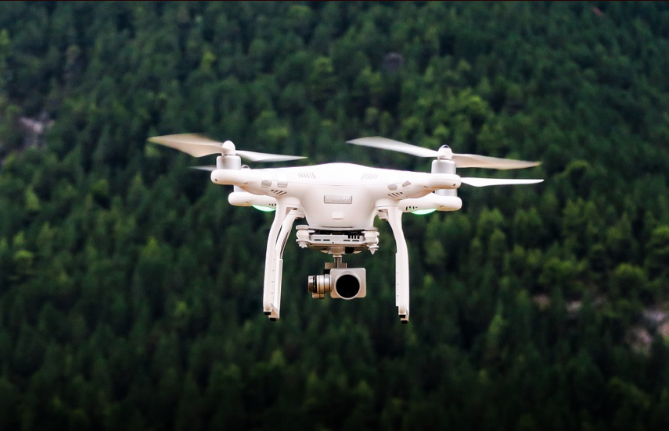

Slika 2. lagane bespilotne letjelice[2]

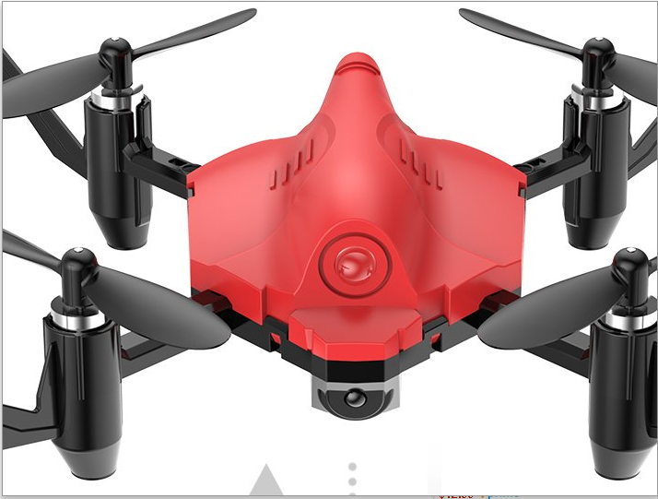

Slika 3. DJI Spark fotografski dron [3]

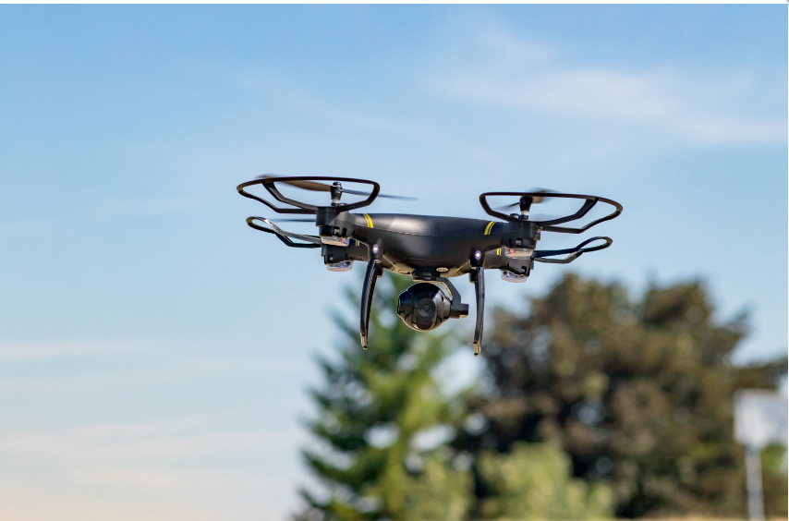

Slika 4. lagane bespilotne letjelice [4]

Klasifikacija prema istrajnosti i dometu
Međusobna ovisnost ovih parametara je očita: što je veća istrajnost letjelice, to je veći i njen operativni radijus.
- bespilotne letjelice dugog trajanja leta (istrajnosti) trajanje leta 24 h i više, dolet veći od 1500 km
- bespilotne letjelice kratkog trajanja leta (istrajnosti) leta kraće od 5 h.

Klasifikacija prema maksimalnoj visini leta
I ova je podjela vrlo jasna, letjelice se dijele prema maksimalnoj visini leta. Ova je karakteristika usko povezana s trajanjem leta/doletom i vrstom pogona.
- bespilotne letjelice s malom visinom leta - letjelice čija je maksimalna visina leta do 1000 m
- bespilotne letjelice sa srednjom visinom leta - letjelice sa maksimalnom visinom leta između 1000 i 10000 m
- bespilotne letjelice s velikom visinom leta - letjelice koje mogu letjeti na visinama većim od 10000 m

Klasifikacija prema vrsti motora
Pošto se bespilotne letjelice koriste za najrazličitije namjene, za ispunjavanje zahtjeva misije opremljene su različitim motorima. Veličina i težina motora u razmjeru s njegovom snagom je ograničavajući faktor za sve letjelice, tako i za one bez ljudske posade. Na bespilotnim letjelicama moguće je naći sve vrste motora, od turboventilatorskih, dvotaktnih, klipnih, turbopropelerskih, propelerskih do električnih pogona kakvi se pretežno koriste na manjim letjelicama za komercijalnu upotrebu (do 5 kg).

Klasifikacija prema konstrukciji
- Bespilotne letjelice s nepokretnim krilima
- Bespilotne letjelice s pokretnim krilima

Snimanje iz zraka

Snimati iz zraka smiju samo tvrtke ili obrtnici te pojedine udruge. Kao privatna osoba ne smijete snimati ništa osim prostora u čijem ste vlasništvu (vlastitog dvorišta), čak niti s dronom igračkom.
Dakle, ukoliko snimite svoj let te ga objavite na Youtubeu, Instagramu, Facebooku te drugim online kanalima, mogli biste dobiti kaznu zbog počinjenog prekršaja.
Ukoliko ipak imate tvrtku te dokaz o registriranoj djelatnosti snimanja iz zraka, tada morate zatražiti zahtjev za odobrenje snimanja od državne geodetske uprave, priložiti snimke, te zadovoljiti još neke formalnosti kako biste eventualno dobili odobrenje za korištenje tih snimaka.

Simulatori letenja

Simulator će vam omogućiti da naučite koja komanda na daljinskom služi određenim radnjama te će vam uvelike pomoći da vaši mišići memoriraju pokrete potrebne za izvođenje zračnih vratolomija.

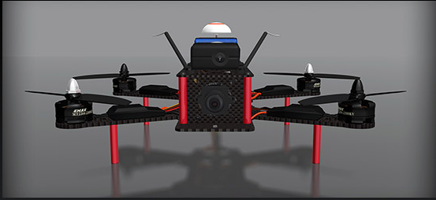

Slika 5. real drone simulator [5]

Bosna i Hercegovina i dronovi

Snimanje dronovima sve je popularnije u našoj zemlji, a cijena ovih malih bespilotnih letjelica na domaćim oglasnicima kreće se od 200 KM za amaterske do 50.000 KM. Rastom broja dronova pojavljuju se nove primjene. Ipak, Bosna i Hercegovina još uvijek nema pravilnik o upotrebi zrakoplovnih sistema na daljinsko upravljanje, koji bi korisnicima dronova dao tačne smjernice i propisane mjere letenja.
Izrada ovog pravilnika bila je pri kraju još prošlog ljeta. Njegov nacrt, izrađen na osnovu propisa Evropske agencije za sigurnost zrakoplovstva, bio je objavljen na web stranici Direkcije za civilno zrakoplovstvo BiH.

Popularnost dronova raste zahvaljujući fotografima

Dronovi danas imaju razne zadaće, od vojske koju smo već nekoliko puta spominjali, preko pomoći u slabije razvijenim zemljama, pa sve do kreativnih zadataka kao što je fotografiranje. Upravo je fotografski sektor jedan od najzaslužnijih što je popularnost dronova ekstremno narasla. Fotografije snimljene iz zraka sve su češća pojava na društvenim mrežama, a s obzirom na to da se to korisnicima sviđa – sve više njih želi raditi takve fotografije.
Dronovi s kvalitetnim kamerama za fotografiranje i snimanje video materijala sve su popularniji.

Fotografski dronovi
Dronovi mogu dolaziti sa kamerom ili bez nje. Neki modeli dronova dolaze sa ugrađenim sistemom kamere kao što su modeli DJi-a, dok sama kvaliteta sistema kamere ovisi o cijeni drona. Pojedini dronovi ne sadrže sistem kamere, što ostavlja na mogućnost kupcu da sam odabere kameru. Moderne kamere na dronovima mogu snimati 4K materijale i na taj način manje kvalitetni fotografi mogu raditi iznimne fotografije. Što se videa tiče, mnogi dronovi imaju pretprogramirane načine rada – pa mogu samostalno kružiti oko nekog objekta, pratiti taj objekt u kretanju ili raditi neke spiralne uzlete. Bilo kako bilo, sve će više ljudi htjeti nabaviti dron upravo zbog mogućnosti fotografiranja i snimanja video materijala – te će to postati jedna od osnovnih zadaća malenih letjelica.
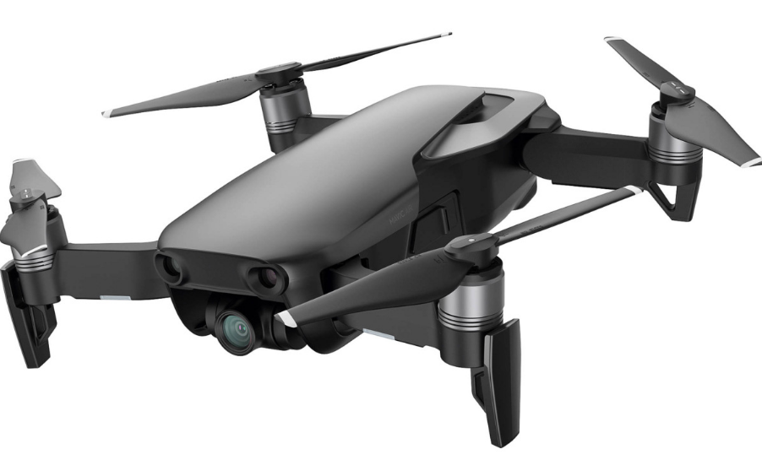
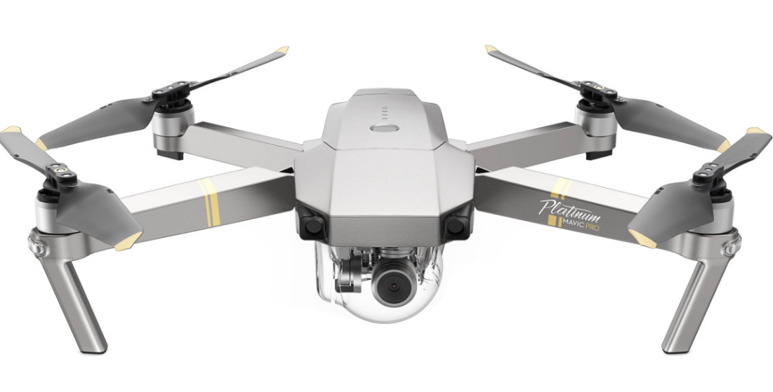
Slika 6. DJI Mavic Air fotgraski dron [6]

Slika 7. DJI Mvic Pro Platinom fotografski dron [7]
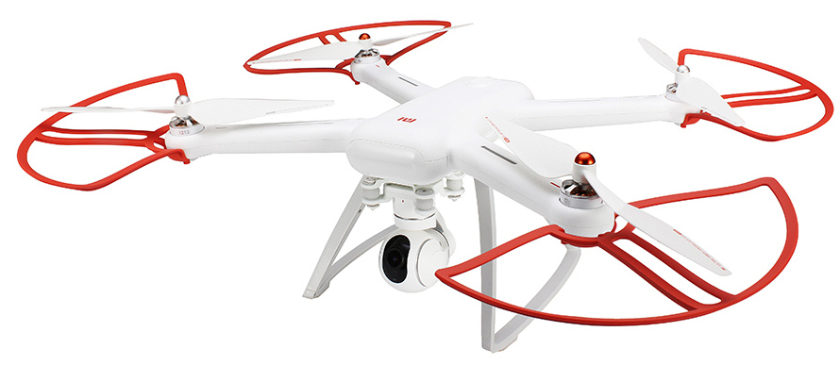
Slika 8. Xiaomi Mi fotografski dron [8]

Fotografije snimljene sa dronom
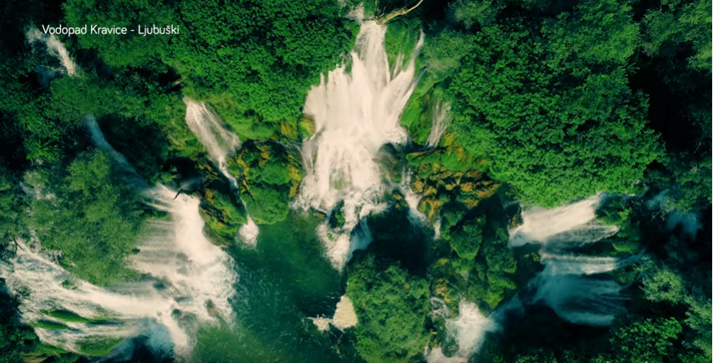
Slika 9.Vodopad kravice-Ljubuški [9]

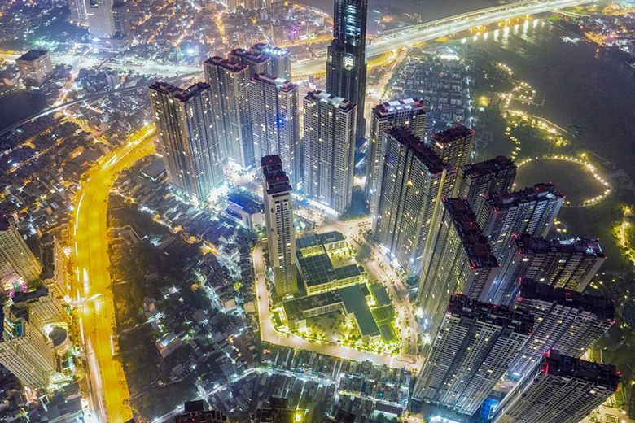
Slika 10. Saigon noć, Tuan Nguyen [10]

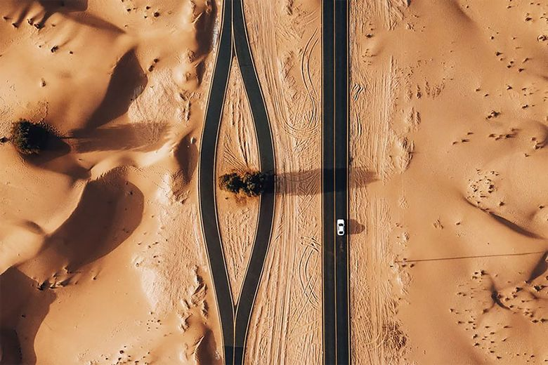

Slika 11. Pustinja Al Qudra, Ujedinjeni Arapski Emirati [11]
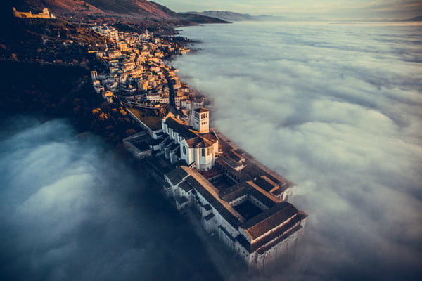
Slika 12. [12]

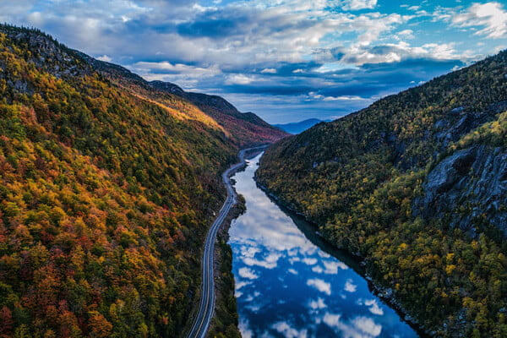Slika 13. [13]

Zaključak:
Dronovi su jako funkcionalni uređaji. Pogodni su za fotografisanje, ali imaju i mogućnost da dođu na nepristupačna mjesta za čovjeka i snime sve potrebno. Funkcionalnost je vidljiva u vrijeme vremenskih nepogoda (npr. Poplave, požari). Koriste se i u vojne svrhe, što je i bila njihova prvobitna namjera. Snimaju fotografije i videe visoke rezolucije. Sve je veća potražnja i sve se više koristi ovaj način modernog fotografisanja.

Literatura
https://www.vidilab.com/teme/hardverska-tema/4519-dronovi?showall=1(dostupno 9.9.2019.)
https://pcchip.hr/hardver/periferija/14-cinjenica-o-dronovima-1/ (dostupno od 8.8.2019.)
https://www.klix.ba/vijesti/bih/dok-eu-usavrsava-pravila-bih-u-zakonu-jos-uvijek-nema-ni-definiciju-drona/190826075 (dostupno od 6.9.2019.)
http://repozitorij.fsb.hr/8018/1/Ivkovic_2017_zavrsni_preddiplomski.pdf
https://pcchip.hr/hardver/periferija/odabrati-idealni-dron/ (dostupno od 9.3.2019.)
[1] https://pcfoto.biz/dji-inspire-2.html
[2] https://pcchip.hr/hardver/periferija/14-cinjenica-o-dronovima-2/ (dostupno od 9.8.2019)
[3]https://www.amazon.com/DEERC-Quadcopter-Beginners-Altitude-Headless/dp/B079HT473K?ref_=fsclp_pl_dp_6
[4] https://www.vidilab.com/teme/hardverska-tema/4519-dronovi?showall=1
(dostupno od 9.9.2019)
[5] https://www.realdronesimulator.com/about
[6] https://pcfoto.biz/dji-mavic-air.html
[7] https://pcfoto.biz/dji-mavic-pro-platinum.html
[8] https://pcfoto.biz/xiaomi-mi-1080p.html
[9] https://www.dron.ba/en/drone-footage/
[10] https://www.jutarnji.hr/domidizajn/ddia/najbolje-fotografije-snimljene-dronom-u-2018-godini/8274347/ (dostupno od 15.1.2019.)
[11] https://www.jutarnji.hr/domidizajn/ddia/najbolje-fotografije-snimljene-dronom-u-2018-godini/8274347/ (dostupno od 15.1.2019.)
[12] https://ultra.ba/najbolje-fotografije-snimljene-dronom/ (dostupno od 22.10.2018.)
[13] https://ultra.ba/najbolje-fotografije-snimljene-dronom/ (dostupno od 22.10.2018.)

